François-Amable Vanier
Naissance : 27 juillet 1749
Naissance : 28 juillet 1749

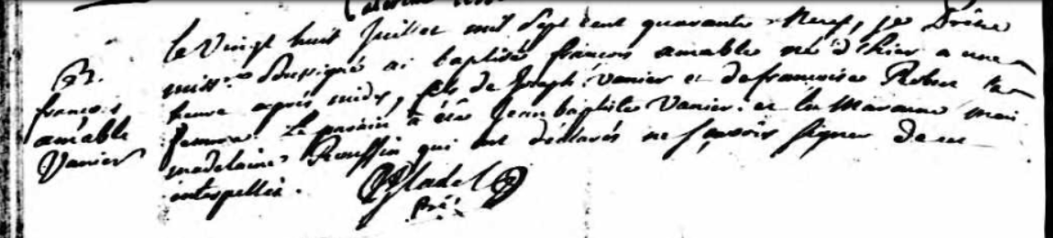

Le vingt huit Juillet mil Sept cent quarante Neuf, je Prêtre
Missionnaire Soussigné ai baptisé françois amable né d'hier a une
heure apreès midy, fils de Joseph Vanier et de françoise Robert sa
femme. Le parrain a été Jean baptiste Vanier et la Marraine marie
madelaine Roussin qui ont déclarés ne Sçavoir Signer de ce
interpeller.

Référence : Fond Drouin

